МИНИСТЕРСТВО НАУКИ И ВЫСШЕГО ОБРАЗОВАНИЯ   
РОССИЙСКОЙ ФЕДЕРАЦИИ

**Федеральное государственное бюджетное образовательное учреждение**

**высшего образования**

**«Российский государственный университет им. А.Н. Косыгина   
(Технологии. Дизайн. Искусство)»**

Институт ИНФОРМАЦИОННЫЕ ТЕХНОЛОГИИ И ЦИФРОВЫЕ ТРАНСФОРМАЦИИ

**Отчет по лабораторной работе № 9**

**по дисциплине «Операционные системы»**

**Тема: «Создание диалоговых командных файлов»**

Выполнил: Сидоров Д. С., группа ИТС-123

Проверил: к.т.н., доц. Семёнов А. А.

Москва, 2025г

**Создание диалоговых командных файлов**

1. Написать программу на С++, которая позволяет вводить два динамических массива из N целых чисел каждый и определять с помощью функции, в каком из них меньше отрицательных элементов. При передаче массива в функцию используйте указатели, а размерность передавайте по ссылке. Применение глобальных переменных категорически запрещено.

2. Написать диалоговый командный файл, который позволяет имитировать работу компилятора. Формат команды должен быть следующим: compiler имя_файла.cpp. В качестве модуля на С++ необходимо использовать программу из 1-ого задания. Предусмотреть обработку следующих ошибок: 1) не задан параметр; 2) файл *.сpp не существует; 3) программа на С++ содержит ошибки. Если программа содержит ошибки, то помимо вывода сообщения необходимо ещё создать файл error.txt и обеспечить редактирование программы. В результате командный файл должен скомпилировать программу на С++ и запустить её на выполнение.

Командный файл должен обеспечивать следующий диалог: "Запустить компиляцию (с), редактировать программу на С++ (e), выйти из программы (х)". Для обеспечения диалога вам необходимо написать программу на С++ (ask.exe), которая должна считывать введённый пользователем символ и возвращать цифровое значение (для errorlevel).

Следует помнить, что при использовании Errorlevel необходимо сначала проверять на самое большое значение, затем – на следующее по убыванию.

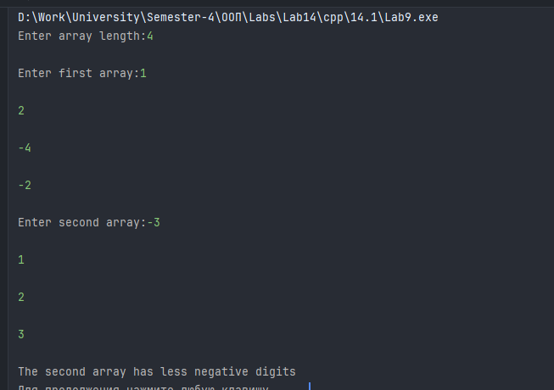

*Рисунок 1. Пример работы программы из п.1.*

**Листинг кода**

**1.cpp**#include <iostream>

using namespace std;

void search_neg(const int*, const int*, int&);

int main() {

int n = 0;

cout << "Enter array length: "; cin >> n;

int* arr1 = new int[n];

int* arr2 = new int[n];

cout << "Enter first array: ";

for(int i = 0; i < n; i++) cin >> arr1[i];

cout << "Enter second array: ";

for(int i = 0; i < n; i++) cin >> arr2[i];

search_neg(arr1, arr2, n);

delete[] arr1;

delete[] arr2;

system("pause");

return 0;

}

//Поиск массива с наим. кол-вом отрицательных чисел

void search_neg(const int* ar1, const int* ar2, int &len) {

unsigned short ct1 = 0, ct2 = 0;

for(int i = 0; i < len; i++) {

if (ar1[i] < 0) ct1++;

if (ar2[i] < 0) ct2++;

}

const char* res = (ct1 < ct2) ? "The first array has less negative digits\n" : "The second array has less negative digits\n";

cout << res;

}

**2.bat**

@echo off

chcp 65001

cls

setlocal DisableDelayedExpansion

set COMPILER=C:\msys64\ucrt64\bin\g++.exe

if not exist "%COMPILER%" (

echo Ошибка: Компилятор g++ не найден по пути %COMPILER%

exit /b 1

)

if "%1"=="" (

echo Ошибка: Не указан файл для компиляции.

exit /b 1

)

if not exist "%1" (

echo Ошибка: Файл "%1" не найден.

exit /b 1

)

:menu

cls

echo ================================

echo Виртуальный Компилятор

echo ================================

color 07

ask.exe

set RESULT=%errorlevel%

if %RESULT%==3 goto exit

if %RESULT%==2 goto edit

if %RESULT%==1 goto compile

color 0C

echo [!] Неверный выбор. Повторите попытку.

pause

goto menu

:compile

echo.

echo Запущена компиляция...

set OUTPUT=%CD%\%~n1.exe

REM Компиляция программы с сохранением ошибок в error.txt

"%COMPILER%" "%1" -o "%OUTPUT%" 2> dialog_error.txt

if errorlevel 1 (

echo Ошибка при компиляции. Подробнее см. в dialog_error.txt

exit /b 1

) else (

del dialog_error.txt >nul 2>nul

echo Компиляция успешна. Запуск программы...

"%OUTPUT%"

)

goto menu

:edit

echo.

echo Открытие "%1" в C++ Builder...

code "%1"

goto menu

:exit

echo Завершение программы...

timeout /t 1 >nul

exit /b 1

endlocal

**ask.cpp**

#include <iostream>

#include <cctype>

using std::cout, std::cin;

int main() {

std::cout << "[c] Запустить компиляцию\n";

std::cout << "[e] Редактировать программу на C++\n";

std::cout << "[x] Выйти\n";

std::cout << "Ваш выбор: ";

char choice;

std::cin >> choice;

switch (tolower(choice)) {

case 'c':

return 1; // Компиляция

case 'e':

return 2; // Редактирование

case 'x':

return 3; // Выход

default:

return 0; // Неверный выбор

}

}

**Вывод:** В ходе выполнения лабораторной работы была разработана программа на C++, осуществляющая сравнение количества отрицательных элементов в двух динамических массивах с использованием передачи указателей и ссылок. На основе данной программы создан диалоговый командный файл, имитирующий работу компилятора с обработкой возможных ошибок, таких как отсутствие параметра, несуществующий файл и ошибки компиляции. Для обеспечения интерактивного взаимодействия с пользователем была реализована вспомогательная программа ask.exe, определяющая дальнейшие действия на основе введенной команды. Командный файл успешно справляется с компиляцией программы, запуском, созданием файла ошибок и обеспечивает возможность редактирования исходного кода при необходимости. Работа наглядно демонстрирует возможности создания интерактивных сценариев и взаимодействия различных программных компонентов в операционной системе.